PKM EDUKASI PENERAPAN 3M SEBAGAI UPAYA PENCEGAHAN COVID-19 DI KEL. MAYANG MANGURAI KOTA JAMBI

**Nurfitriani**

(D3Keperawatan,STIKBA,Jl. Prof. M Yamin No.30 Lebak Bandung, Jambi. Indonesia)

*Email Korespondensi: *nurfitriani1173@gmail.com*

***Abstract***

*Contagious or infectious diseases are certain diseases (infections) that can be passed from one person to another, either directly or indirectly. Until today the world is facing an infectious disease pandemic, namely Corona Virus Disease (COVID-19). This disease has become an epidemic in almost all countries, both developed and developing countries. This service aims to increase the awareness of residents, especially mothers and children in RT 36 to always comply with health protocols by implementing 3M so that the Covid -19 case does not occur in the RT 36 Mayang Mangurai area. The method of implementing PKM was by distributing leaflets on how to open and put on the correct mask, distributing cloth masks and direct door-to-door demonstrations to mothers on how to wash their hands properly, a total of 15 people. As a result of this service, mothers and children can demonstrate how to open and put on masks correctly (60%), demonstrate how to wash their hands properly (60%), residents, especially mothers, are starting to realize and want to continue to comply with health protocols so that the health of all residents RT 36 continues to improve. It is hoped that residents will continue to implement health protocols by means of 3M (washing hands, maintaining distance and wearing mask).*

*Keyword; COVID -19, Education, Application 3M*



***Abstrak***

Penyakit menular atau infeksius merupakan penyakit (infeksi) tertentu yang dapat berpindah dari satu orang ke orang lain, baik secara langsung maupun tidak langsung . Sampai hari ini dunia sedang menghadapi pandemi penyakit infeksi yaitu Corona Virus Disease (COVID -19). Penyakit ini menjadi wabah hampir diseluruh negara baik negara maju ataupun negara berkembang. Pengabdian ini betujuan meningkatkan kesadaran warga khususnya ibu ibu dan anak-anak di RT 36 untuk selalu mematuhi protokol kesehatan dengan penerapan 3M agar kasus Covid -19 tidak terjadi di wilayah RT 36 Mayang Mangurai. Metode pelaksanaan PKM dengan cara membagikan leaflet tentang cara membuka dan memasang masker yang benar, pembagian masker kain dan demonstrasi secara langsung pada ibu ibu secara door to door tentang cara mencuci tangan yang benar yang berjumlah 30 orang . Hasil dari pengabdian ini ibu ibu dan anak anak dapat mendemonstrasikan cara membuka dan memasang masker yang benar (60%), mendemonstrasikan cara mencuci tangan yang benar (60%), warga khususnya ibu ibu mulai menyadari dan berkeinginan tetap mematuhi protokol kesehatan agar kesehatan seluruh warga RT 36 terus meningkat. Harapanya warga terus menerapkan protokol Kesehatan dengan cara 3M ( mencuci, tangan, menjaga jarak dan memakai masker).

*Kata kunci: COVID-19, Edukasi, Penerapan 3M*

*Contagious o*

**PENDAHULUAN**

Penyakit menular atau infeksius adalah penyakit (infeksi) tertentu yang dapat berpindah dari satu orang ke orang lain, baik secara langsung maupun tidak langsung . Sampai hari ini dunia sedang menghadapi pandemi penyakit infeksi yaitu Corona Virus Disease (COVID -19). Penyakit ini menjadi wabah hampir diseluruh negara baik negara maju ataupun negara berkembang. (Sari, 2020).

Data dari organisasi kesehatan dunia ( WHO) pertanggal 17 April 2020 covid 19 dunia terkonfirmasi 1.991.562, meninggal 130.885 ( 6,571% dari terkonfirmasi). Asia tenggara terkonfirmasi 21.790, meninggal 990 ( 4,543% dari terkonfirmasi) data di Indonesia pertanggal 17 April 2020 kasus terkonfirmasi 5.923 orang positif 407 kasus, meninggal 520 ( 8,779% dari terkonfirmasi) sembuh 607 ( 10, 248% dari terkonfirmasi) Pulau sumatera pertanggal 17 April 2020 kasus terkonfirmasi 328 orang, meninggal 36 orang (10,975% dari terkonfirmasi) sembuh 56 orang (17,073% dari terkonfirmasi) propinsi Jambi terkonfirmasi 8, meninggal 0, sembuh 0 Kota Jambi terkonfirmasi 2 orang, meninggal 0, sembuh 0 (Kemkes, 2020).

Penyebaran virus corona melalui droplet atau udara dimana terjadi akibat percikaan saat bersin dan batuk, sehingga masker wajah merupakan barang yang sangat dibutuhkan dalam semua lapisan masyarakat. Dengan meningkatnya kebutuhan masker, masyarakat berlomba lomba membeli atau memborong masker bedah dan masker N-95, yang menyebabkan masker tersebut menjadi langka dan mahal, menyebabkan tenaga kesehatan kesulitan mencari masker bedah tersebut dan akibatnya tenaga kesehatan banyak yang terinfeksi .

Ajuran pemerintah kepada masyarakat agar menggunakan masker yang terbuat dari kain di karenakan masker bedah khusus untuk petugas medis dan kesehatan lainnya .Anjuran ini bukan tanpa alasan, ternyata di Amerika Serikat Pusat Peengendalian dan Pencegahan Penyakit (CDC)pun merekomendasikan penggunaaan masker wajah yang terbuat dari kain sebagai cara mencegah penularan virus corona. .

Saat ini orang yang terkena COVID-19 ada yang mulai mengalami gejala ( presimptomatik) dan orang tanpa bergejala (asimptomatik) sudah dapat menularkan virus secara tidak langsung keorang lain. Dengan demikian maka pemerintah mengimbau kepada seluruh masyarakat agar melaksanakan pola 3M yaitu 1). Mencuci tangan secara rutin, 2).Memakai masker dan 3). Melakukan *physical distancing* minimal 1 meter.

Pengetahuan merupakan hasil belajar dari berbagai kegiatan seperti pengalaman sebelumnya, menstransfer ilmu dari orang lain, hasil observasi dan hasil dari evaluasi . pengetahuan seseorang dapat juga dikaitkan dengan umur, pendidikan , pengalaman dan sumber informasi individu (Notoadmodjo, 2010). Pengetahuan sangat diperlukan bagi anak anak, remaja dewasa dan lansia, terutama pengetahuan mengenai virus corona tersebut.

Berdasarkan observasi di lapangan diperoleh data RT 36 termasuk wilayah dari Kelurahan Mayang Mengurai yang berpenduduk sekitar 115 jiwa. Rata rata warganya kategori wanita Usia Subur dan kebanyakan sebagai ibu rumah tangga. Dalam kegiatan posyandu dan posbindu dipusatkan di Kelurahan Mayang Mengurai dan berjalan kurang optimal. Kegiatan yang sudah dijalankan baru sebatas pemeriksaan berat badan dengan bekerjasama pihak Puskesmas Rawasari sedangkan kegiatan rutin ibu ibu RT 36 ini setiap dua minggu sekali ada pengajian dari rumah kerumah dan belum pernah ada kegiatan pendidikan kesehatan ataupun lainnya. Oleh karena itu penulis tertarik melaksanakan sosialisasi/penyuluhan dengan pemberian edukasi dan sosialisasi tentang pentingnya pelaksanaan program 3M tersebut, mengingat masih banyaknya ibu ibu setiap harinya berkumpul dengan warga lain tanpa menggunakan masker maupun menjaga jarak, .hal ini juga berkaitan dengan banyaknya anak anak yang berkeliaran diluar rumah untuk bermain tanpa ada yang menggunakan masker maupun menjaga jarak tersebut. Oleh karenanya Tim Pengabdi mencoba untuk melakukan pengabdian kepada masyarakat dengan mengambil judul ”PKM Edukasi Penerapan 3M sebagai Upaya Pencegahan COVID_19 di RT 36 Kelurahan Mayang Mengurai Kota Jambi.

**METODE**

Metode pelaksanaan pengabdian kepada masyarakat ini berupa pemberian masker kain dan sosialisasi serta demonstrasi cara mencuci tangan yang benar, membuka dan memasang masker yang benar yang dilaksanakan pada bulan Oktober 2020 s/d Januari 2021 di RT 36 Kelurahan Mayang Mangurai. Sasaran pengabmas nya adalah ibu ibu warga RT 36 yang berjumlah 30 orang dan dilaksanakan dari rumah ke rumah dengan membagikan leaflet dan masker kepada ibu ibu dan anaknya kemudian dilakukan tanya jawab seputar 3M.

# HASIL DAN PEMBAHASAN

Hasil kegiatan Pengabdian kepada masyarakat ini sebelumnya dilakukan pertemuan dengan Ketua RT di Kelurahan Mayang Mangurai tentang rencana pengabdian masyarakat. Tim pengabdi memberitahu kepada ibu ibu warga RT 36 melalui WA grup, untuk rencana pelaksanaannya. Pada tahap implementasi melakukan sosialisasi dan edukasi tentang Penerapan 3M sebagai upaya pencegahan COVID-19 serta memberikan Media KIE berupa leaflet tentang cara mencuci tangan yang benar, memasang dan membuka masker yang benar dan membagikan masker kain kepada warga yang berpartisipasi . Sebelum pelaksanaan sosialisasi , masih banyak warga yang berkerumun dan tidak menggunakan masker. Setelah pemberian edukasi dan demonstrasi cara cuci tangan yang benar dan membuka serta memasang masker yang benar, 60% ibu ibu RT 36 mulai menyadari pentingnya menerapkan 3M (mencuci tangan, memakai masker dan menjaga jarak). Pelaksanaan pengabdian ini juga melibatkan mahasiswa D3 keperawatan sebanyak 3 orang. Tim melakukan penyuluhan per individu dikarenakan memang kondisi yang tidak memungkinkan , namun tetap menanyakan kepada ibu ibu apakah penting kita menerapkan 3M dalam kehidupan kita sehari hari.? rata rata ibu mengatakan penting. Hal ini dapat disimpulkan pengetahuan ibu meningkat dan kegiatan 3M ini menjadi kebiasan baru yang harus dijalankan bagi setiap orang agar terhindar dari pandemic COVID-19.

Masker sangat penting saat ini digunakan sebagai salah satu upaya pencegahan penyebaran penyakit menular terutama dimasa Pandemi Covid -19. Mengingat pentingnya masker, banyak masker yang diproduksi sesuai kebutuhan dan tempatnya sehingga manfaat masker dapat optimal. Untuk masyarakat luas, pemerintah menganjurkan untuk menggunakan masker yang terbuat dari kain, selain harganya terjangkau, juga dapat mencegah penularan penyakit hingga 70 %, hal ini juga berkaitan dengan mahalnya harga masker disposible yang memang peruntukannya bagi pasien dan tenaga kesehatan di pusat layanan Kesehatan (Silitonga., 2021)

Mengingat kini banyak masker kain yang diproduksi dengan berbagai model, diharapkan tetap harus memperhatikan beberapa aspek agar masker tersebut layak digunakan. Berikut ini syarat masker kain yang direkomendasikan oleh CDC: 1). Menutup bagian tepi wajah dengan sempurna ; 2) Memiliki tali pengikat atau karet telinga; 3) Terdiri dari beberapa lapis kain; 4) Tidak menghalangi jalan napas; 5) Jika dicuci tidak berubah bentuk.

Sejalan penelitian Kuswoyo (2021), kampanye 3M merupakan satu paket protocol kesehatanyang sangat diperlukan oleh masyarakat untuk mencegah penularan COVID-19. Hasil suevey AC Nielson bekerjasama dengan UNICEF pada 6 kota besar di Indonesia, mengenai perilaku 3M menunjukkan 31,5% dari seluruh responden melakukan perilaku 3M secara disiplin, 36% melakukan 2 dari perilaku 3M dan 23,2% melakukan satu dari perilaku 3M.

Beberapa factor yang menyebabkan masa pandemic VOVID-19 masih terus terjadi dikarenakan kurangnya informasi mengenai kondisi ini, pemberitahuan yang terlalu heboh di media massa, kurang literasi terkait penyebaran dan ansipasi COVID -19 serta masih rendahnya cakupan vaksinasi oleh masyarakat (Fitria& Ifdil,2020).

Menurut asumsi penulis, salah satu faktor penyebab kurangnya disiplinnya warga RT 36 ( ibu ibu dan anak anak) adalah pengetahuan dan sikap. Pengetahuan didapatkan dari pendidikan dan rata rata pendidikan ibun ibu di RT 36 SMA dan sikap mereka terhadap COVID _19 dianggap penyakit biasa sehingga merasa baik baik saja jika tidak menggunakan masker maupun berkerumun. Kegiatan vaksinasi masih belum dilaksanakan oleh masyarakat, karena rasa takut dan enggan untuk melakukan vaksinasi.

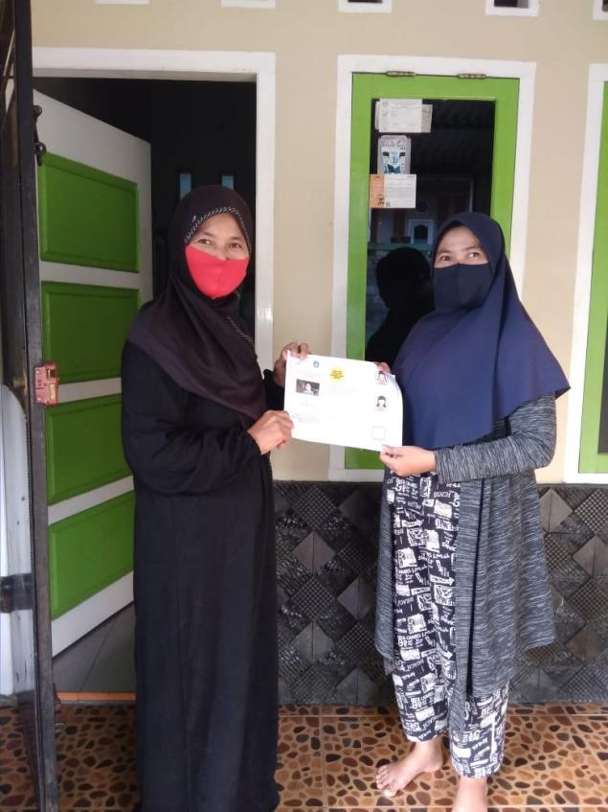 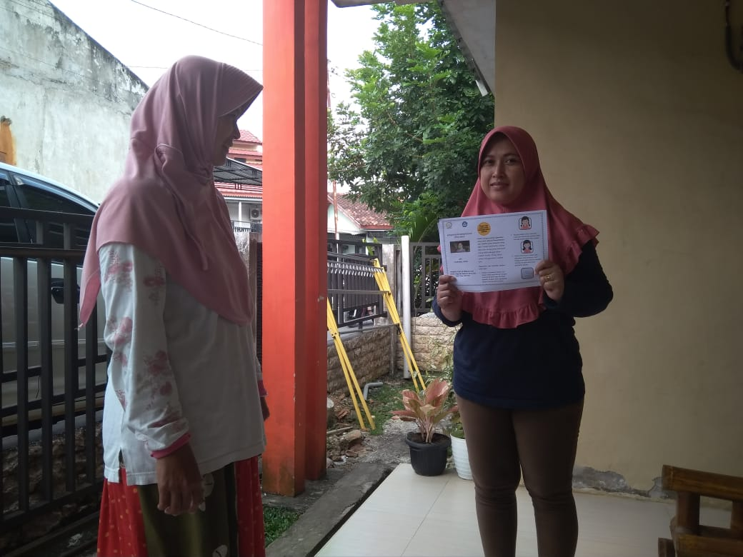

Gambar 1. Penyerahan leaflet tentang cara membuka dan memasang masker yang benar

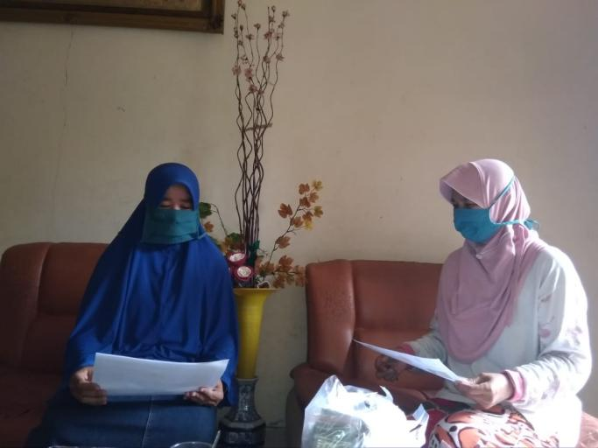

Gambar 2. Pemberian edukasi dan diskusi tentang penerapan 3M

# KESIMPULAN

Ibu ibu di RT 36 sebagian besar 60% mematuhi protokol kesehatan dengan menjaga jarak jika bertemu, menggunakan masker jika keluar rumah, dan mencuci tangan. Kepada seluruh warga tetap menjalankan protokol kesehatan dan sadar dengan menerapkan 3M yaitu mencuci tangan, menjaga jarak dan menggunakan masker perlu di tingkatkan lagi agar kejadian Covid -19 di Rt 36 tidak terjadi.

**UCAPAN TERIMAKASIH**

Berisi ucapan terima kasih kepada bapak RT 36 dan warga terutama ibu ibu yang telah memberikan waktu dan kesempatan kepada tim pengabdi untuk melakukan kegiatan pengabdian kepada masyarakat, semoga kegiatan ini dapat di manfaatkan oleh warga. Terimakasih juga kepada Bapak Ketua STIKes Baiturrahim dan Kepala P3M yang telah memfasilitasi kegiatan ini.

**DAFTAR PUSTAKA**

Adhiyasasti, 2020,[*https://skata.info/article/detail/646/5-syarat-masker-kain-yang-bisa-cegah-tularkan-virus*](https://skata.info/article/detail/646/5-syarat-masker-kain-yang-bisa-cegah-tularkan-virus), koran Tempo, diakses tanggal 10 September 2020.

Alodokter, 2020, *Pentingnya Menerapkan Social Distancing Demi Mencegah COVID-1,* [https://www.alodokter.com/pentingnya-menerapkan-](https://www.alodokter.com/pentingnya-menerapkan-social-distancing-demi-mencegah-covid-19) [social-distancing-demi-mencegah-covid-19](https://www.alodokter.com/pentingnya-menerapkan-social-distancing-demi-mencegah-covid-19)

Fitria, L &Ifdil,I. (2020). Kecemasan remaja pada masa pandemic Covid-19. Jurnal EDUCATIO: Jurnal Pendidikan Indonesia,6(1), 1. <https://doi.org/10.29210/120202592>

Kemkes.2020*. Gugus Tugas Percepatan Penanganan COVID-19*. (n.d.). diakses tanggal 20 Juni 2020, from <https://www.covid19.go.id/>

Kuswoyo, D(2021), Pencegahan Penularan Covid-19 dengan pemberlakuan Perilaku 3M. 3. 123-128

Paraa Ghaly, 2020, P*ikiran Rakyat com.* Diakses tanggal 22 September 2020

Sari,T.W, Mubarak,H & Ningrum,P (2020), Edukasi Kesehatan Protokol Pencegahan COVID-19 dan penyerahan Bantuan Sembako di Panti Asuhan As Salam Kota Pekanbaru, Jurnal Abdidas,1 (5), 436-441. https: //doi.org/10.31004/abdidas.v1i5.85

Silitonga, E., Saragih, F. L., & Oktavia, Y. T. (2021). Sosialisasi Penerapan 3M Dalam Upaya Pencegahan Penularan COVID-19 Pada Masyarakat Kota Medan. *Jurnal Abdimas Mutiara*, *2*(1), 120-127.

WHO.2020*.Pertanyaan jawaban terkait COVID-19 untuk publik*. (n.d.). diakses tanggal 20 Juni 2020, https:/[/www.who.int/indonesia/news/novel-coronavirus/qa-for-public](http://www.who.int/indonesia/news/novel-coronavirus/qa-for-public)